**ESCUELA NORMAL DE EDUCACION PREESCOLAR**

Licenciatura en educación preescolar

Ciclo escolar 2020-2021

2do semestre sección B

Curso: Estrategias De Música Y Canto En Educación Preescolar

Trabajo: marcha y lateralidad

Alumna:

Vianney Daniela Torres Salazar.

Profesor: Jesús Armando Posada Hernández

Competencias:

* Incorpora los recursos y medios didácticos idóneos para favorecer el aprendizaje de acuerdo con el conocimiento de los procesos de desarrollo cognitivo y socioemocional de los alumnos
* Selecciona estrategias que favorecen el desarrollo intelectual, físico, social y emocional de los alumnos para procurar el logro de los aprendizajes.

Saltillo, Coahuila de Zaragoza Mayo 2021

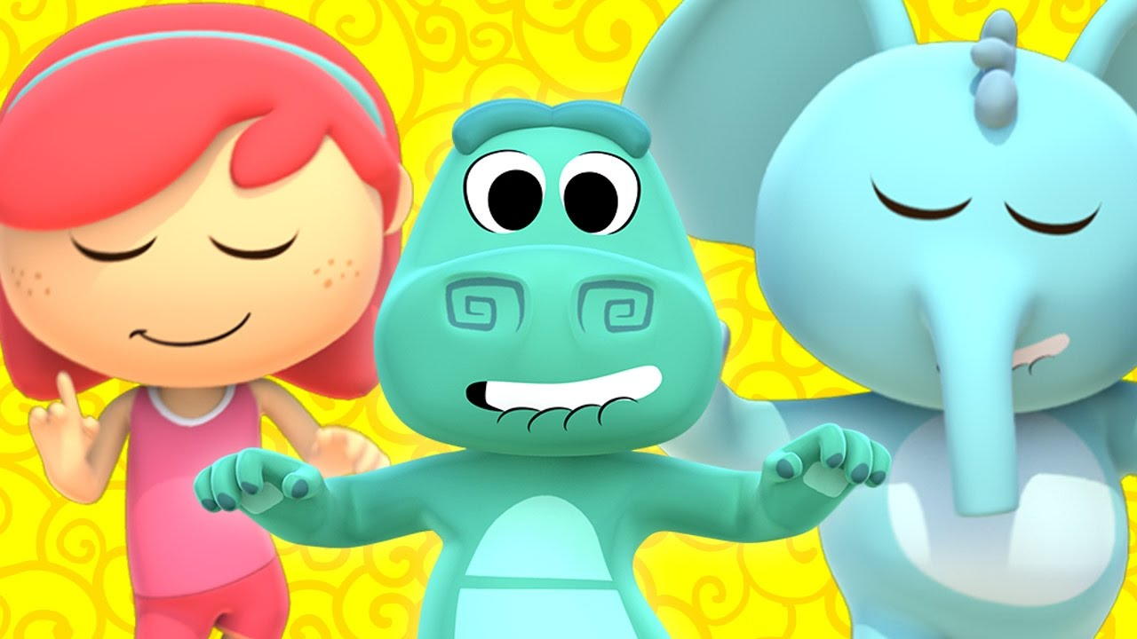

**El baile de los animalitos**

|  |  |  |  |
| --- | --- | --- | --- |
| **Sesión de Música en Preescolar** | **Secuencia didáctica (actividades de aprendizaje)** | **Recursos materiales, bibliográficos y digitales** | **Elementos de Evaluación** |
| **Fecha: 21/05/2021** |
| Actividad:  Con la realización de esta actividad se busca que los niños trabajen la lateralidas, con la ayuda de distintos movimientos, además de que tengan más habilidad al ejecutar acciones que tengan las palabras arriba, abajo, a un lado etc, La canción a bailar lleva por nombre: “el baile de los animalitos” en la que la misma canción ira diciendo los movimientos que se van a realizar  Primero se les explicara cuales son los pasos de la canción  A ver, a ver, en este baile El cocodrilo camina hacia adelante El elefante como hacia atrás El pollito camina hacia un costado Y yo en bicicleta, voy para el otro lado, uuh  una vez mostrados los pasos se comienza con la canción.  Link de la canción: <https://www.youtube.com/watch?v=HRs7Dfxl2-c> | | Reproductor de música.  Video de la canción  Bocina | Con la ayuda dela canción se evaluara que los niños logren coordinar sus movimientos de lateralidad y trabajen más la coordinación . |
| OBSERVACIONES**:** | | | |